ABB 和贝加莱在 interpack 上展示面向未来零售业的自动化解决方案

• ABB 和贝加莱的自动化包装解决方案解决了全渠道零售和产品个性化带来的物流和制造挑战
• 展品包括ABB的FlexPacker系列Delta机器人和贝加莱的机器自动化系列产品，例如基于轨道和平面的产品运输系统
• RobotStudio® 和 PickMaster® 软件演示显示编程的简便性
• 贝加莱各个客户展位上共展示了 18 台能够适应不可预测的生产需求并实现大规模定制的机器
ABB（6号馆，B74）和贝加莱（6号馆，E62）作为ABB集团成员以及ABB全球机器和工厂自动化中心，将在interpack 2023上展示全面的包装自动化解决方案，重点介绍自动化如何帮助企业应对全渠道零售带来的生产和物流挑战。解决方案将包括自动化包裹处理和智能跟踪系统、机器视觉、机器人拣选解决方案、自主移动机器人（AMR）以及数字编程和模拟软件。
全渠道零售的增长对制造商、配送中心和物流仓库提出了挑战，要求他们改造其系统，以处理运往零售货架的托盘和包装。与此同时，制造商和分销商需要挑选和包装种类繁多的商品，以便直接运送给个人消费者。ABB 和贝加莱高度灵活且可重新配置的机器人和自动化解决方案可满足这些需求，确保企业能够持续响应消费者的需求。
将展示多种包装解决方案，包括：
• ABB 的 IRB FlexPacker 系列（360、390）在灵活性、速度和精度方面提供了阶跃变化。紧凑型 IRB 460 是世界上速度最快的码垛机器人，也将作为演示单元的一部分进行展示，展示物流仓库的排序码垛以及通过 3D 视觉对带有多格式盒子和 AMR 集成的托盘进行卸垛。
• 贝加莱的一系列基于轨道和平面的产品运输系统，包括 ACOPOStrak、SuperTrak 和 ACOPOS 6D，这些系统经过精心设计，可支持自适应制造等新的生产概念。展会上，18 台采用 ACOPOS 6D 的自适应机器将出现在整个展会的各个展台上。
• ABB 的软件解决方案组合将展出，包括最新版本的 PickMaster® Twin，这是 ABB 市场领先的机器人软件，用于视觉引导随机流拣选和包装应用。ABB 的 RobotStudio® Palletizing PowerPac 也将展出，它允许用户配置、模拟和编程 ABB 机器人和夹具，以实现码垛解决方案，而无需机器人编程经验。这两种软件解决方案都使机器人码垛系统的编程比以往任何时候都更加容易。
展出的自动化包装解决方案支持了个性化包装需求的增长，今年这一需求预计将达到 360 亿美元[1]，这要求搬运和拣选应用的灵活性达到新的水平，以及对自动化机器的全面适应性。

[1] https://www.precedenceresearch.com/personalized-packaging-market
ABB （ABBN：SIX Swiss Ex) ABB 是电气化和自动化领域的技术领导者，致力于打造更加可持续和资源高效的未来。该公司的解决方案将工程专业知识和软件结合起来，以优化物品的制造、移动、供电和操作方式。凭借 130 多年的卓越经验，ABB 约 105,000 名员工致力于推动创新，加速工业转型。
ABB 机器人与离散自动化 作为世界领先的机器人和机器自动化供应商之一，是唯一一家拥有涵盖机器人、自主移动机器人和机器自动化解决方案的全面集成产品组合的公司，这些产品由我们的价值创造软件设计和编排。我们帮助各种规模和行业（从汽车到电子和物流）的公司变得更有弹性、灵活和高效。ABB 机器人和离散自动化支持客户向未来的互联协作工厂过渡。该业务领域在约 53 个国家的 100 多个地点拥有约 11,000 名员工。 go.abb/robotics

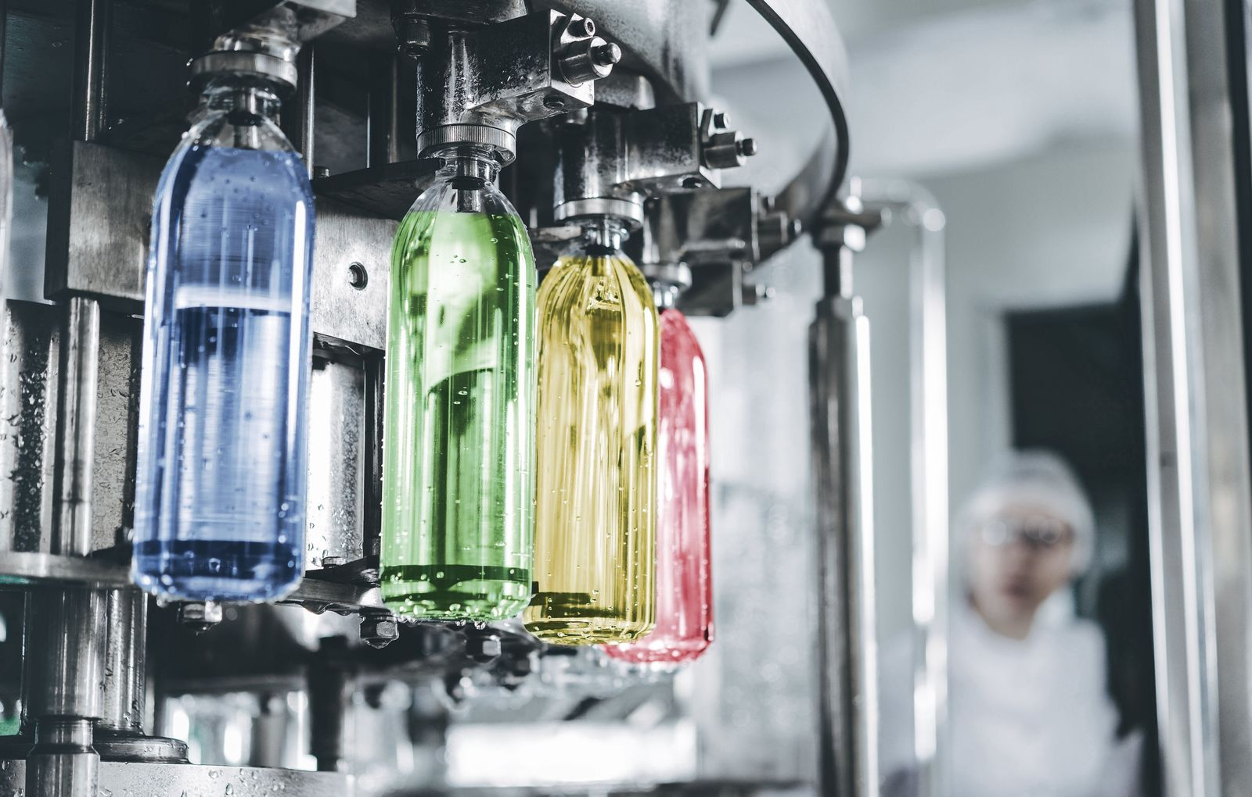
在今年的 interpack 展会上，18 台机器展示了公司如何通过快速转换和快速上市来保持弹性并建立竞争优势 - 最好的起点就是贝加莱展位。
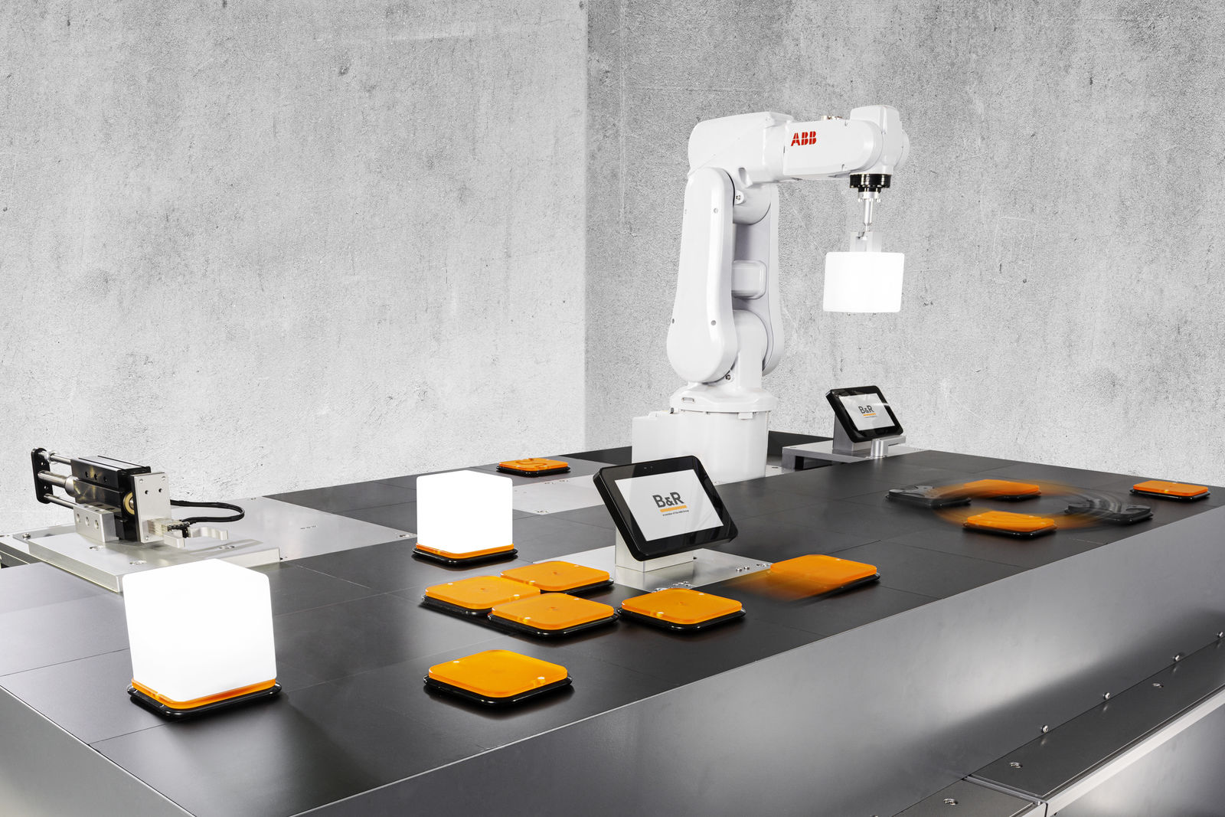
贝加莱的 ACOPOS 6D 非常适合生产设计不断变化的小批量产品。磁悬浮动子滑块以六个自由度单独移动每个产品通过机器。
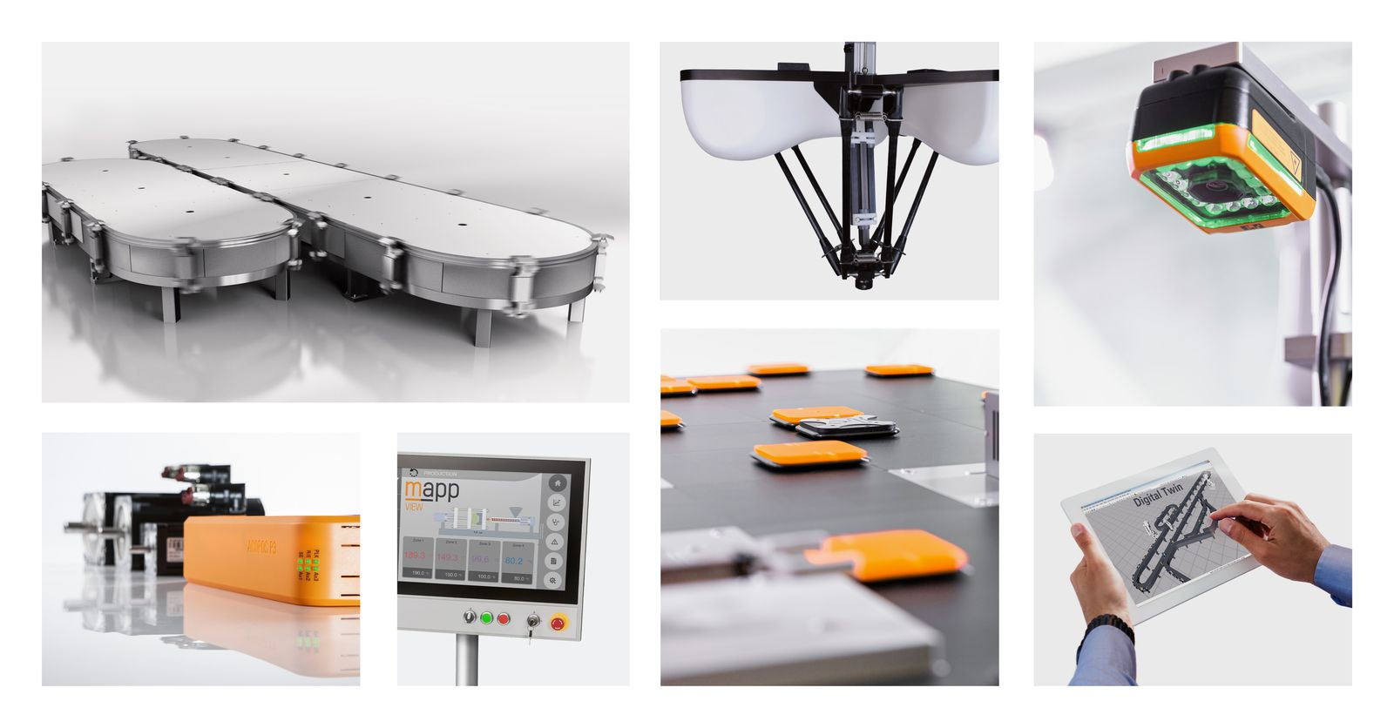
贝加莱展位上的现场演示展示了机电产品运输与机器人、视觉和仿真相结合并由贝加莱开放式集成控制解决方案提供支持时的可能性。
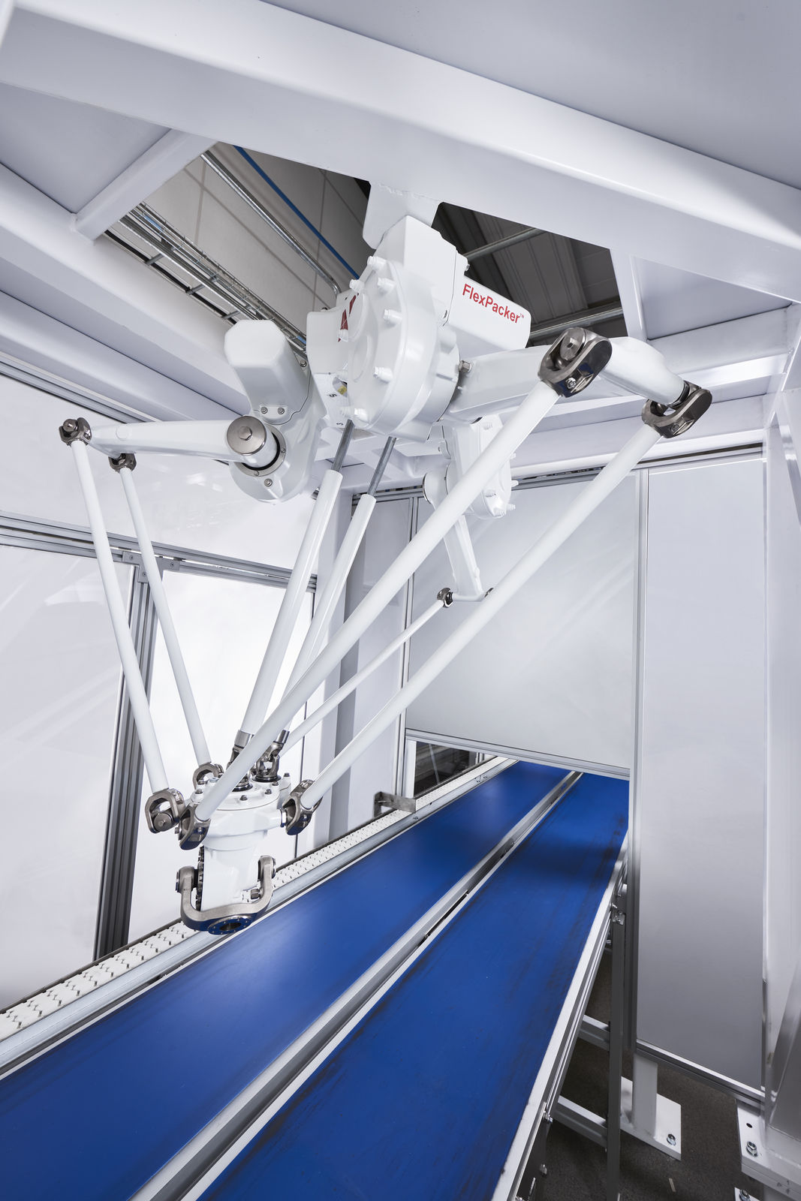
ABB FlexPacker IRB 390 等 Delta 机器人提供卓越的灵活性、速度和精度。
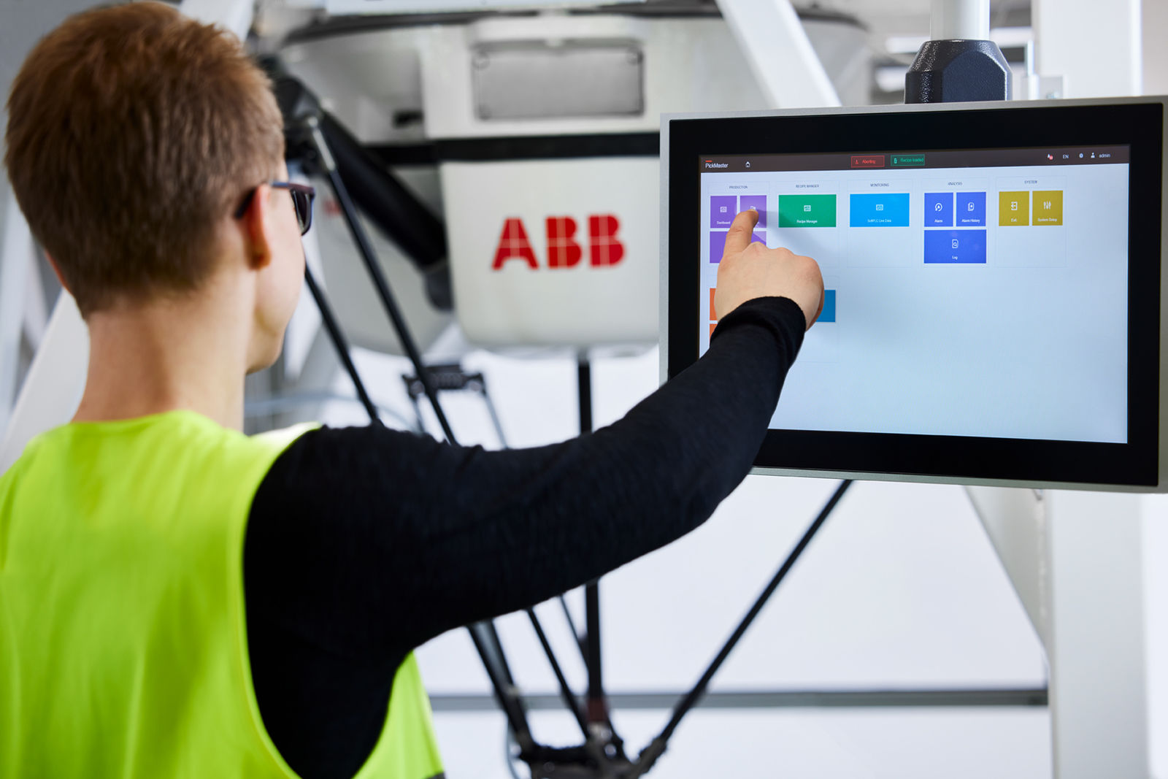
在 interpack 上，ABB 还将展示其软件解决方案组合，包括最新版本的 PickMaster® Twin——市场领先的机器人软件，适用于摄像头支持的拣选和包装解决方案。
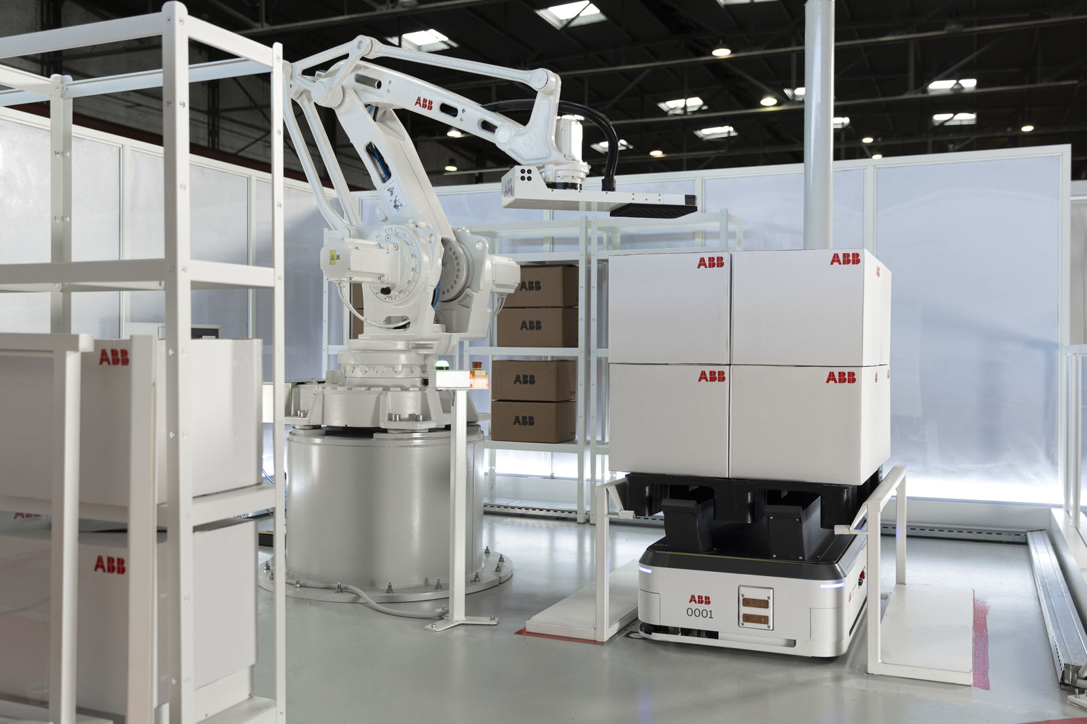
今年 interpack 上的 ABB 展位（6 号厅，B74 展位）将展示智能自动化包装解决方案，包括使用自主移动机器人 (AMR) 进行排序和托盘装卸。

关于贝加莱
贝加莱是一家总部位于奥地利并在全球拥有分公司的创新型自动化企业。2017年7月，贝加莱成为ABB集团的机械自动化事业部。作为工业自动化领域的全球领导者，贝加莱将前沿技术与领先工程相结合，为几乎每个行业的客户提供面向机器与工厂自动化、运动控制、HMI和集成安全技术的完整解决方案。借助于OPC UA、POWERLINK、openSAFETY等工业物联网通信标准，以及强大的Automation Studio软件开发平台，贝加莱不断重新定义自动化工程的未来。受简化流程和超出客户预期的承诺驱动，贝加莱始终保持创新精神并处于工业自动化领域的前沿。
获取更多信息，请访问www.br-automation.com。

